2024学年第二学期学业质量调研九年级数学
（满分150分，完成时间100分钟）
考生注意：
1．本试卷含三个大题，共25题．答题时，考生务必按答题要求在答题纸规定的位置上作答，在草稿纸、本试卷上答题一律无效．
2．除第一、二大题外，其余各题如无特别说明，都必须在答题纸的相应位置上写出证明或计算的主要步骤．
一、选择题（本大题共6题，每题4分，满分24分）【每小题只有一个正确选项，在答题纸相应题号的选项上用2B铅笔正确填涂】
1. 2的相反数是（ ）
A. 2 B. C. D.
2. 下列运算正确的是（ ）
A. B.
C D.
3. 不等式组的解集是（ ）
A. B. C. D.
4. 如果一次函数（、是常数，）的图像经过第一、三、四象限，那么、应满足的条件是（ ）
A. ，且 B. ，且 C. ，且 D. ，且
5. 学了概率的相关知识后，某综合实践小组利用计算机模拟抛掷一枚图钉的试验，研究落地后针尖朝上的概率，记录的试验数据如下表：
累计抛掷次数 | 100 | 1000 | 2000 | 3000 | 4000 | 5000 | 6000
针尖朝上频率
随着试验次数的增大，估计“针尖朝上”的概率接近于（ ）（精确到）
A. B. C. D.
6. 对于命题：①周长相等的等腰三角形全等；②周长相等的等边三角形全等；③周长相等的直角三角形全等；④周长相等的等腰直角三角形全等．真命题的是（ ）
A. ①② B. ③④ C. ①③ D. ②④
二、填空题（本大题共12题，每题4分，满分48分）【在答题纸相应题号后的空格内直接填写答案】
7. 计算：________．
8 分解因式：x²－9＝______．
9. 计算：_______．
10. 函数的定义域是______．
11. 已知正比例函数（是常数，且）的函数值随的增大而增大，且不经过点，那么这个正比例函数的解析式可以是_______．（只需写一个）
12. （深度求索）是一家中国的人工智能公司，专注于通用人工智能的研发，尤其在搜索增强型语言模型领域表现突出．如：是其开发的一个强大的混合专家语言模型，含2360亿个总参数，可贵的是开发团队成员均来自本土，没有任何海外归来人员．把数据2360亿用科学记数法表示应是_______．
13. 已知一个50个数据的样本，把它分成6组，第一组到第四组的频数分别是8、6、11、7，第五组的频率是，那么第六组的频数是______．
14. 正八边形的中心角等于 _______度．
15. 如果二次函数的图像向左平移1个单位长度后关于轴对称，那么_______．（用含的代数式表示）
16. 如图，在中，点是边中点，点是线段中点，设，那么_______．（结果用含、的式子表示）
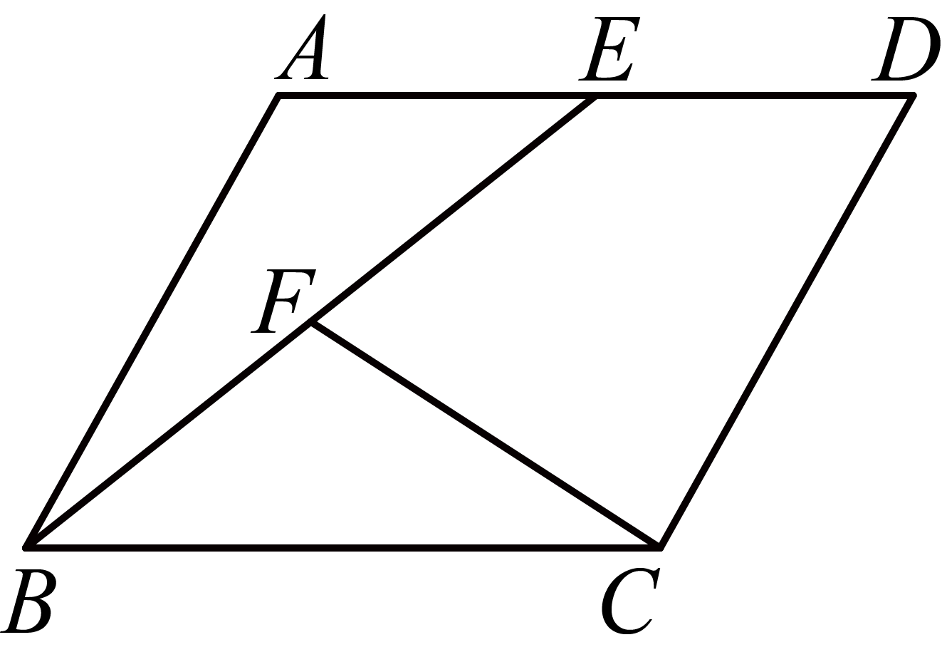
17. 在平面直角坐标系中，点是反比例函数图像上一点，点是轴上一点，，将绕点旋转，点对应点分别为．当四边形的面积等于8时，点的坐标是_______．
18. 如图，在矩形中，与相交于点，点是在直线上方到距离等于3的一个动点，当点在以点为圆心，为半径长的圆上时，的长为______．
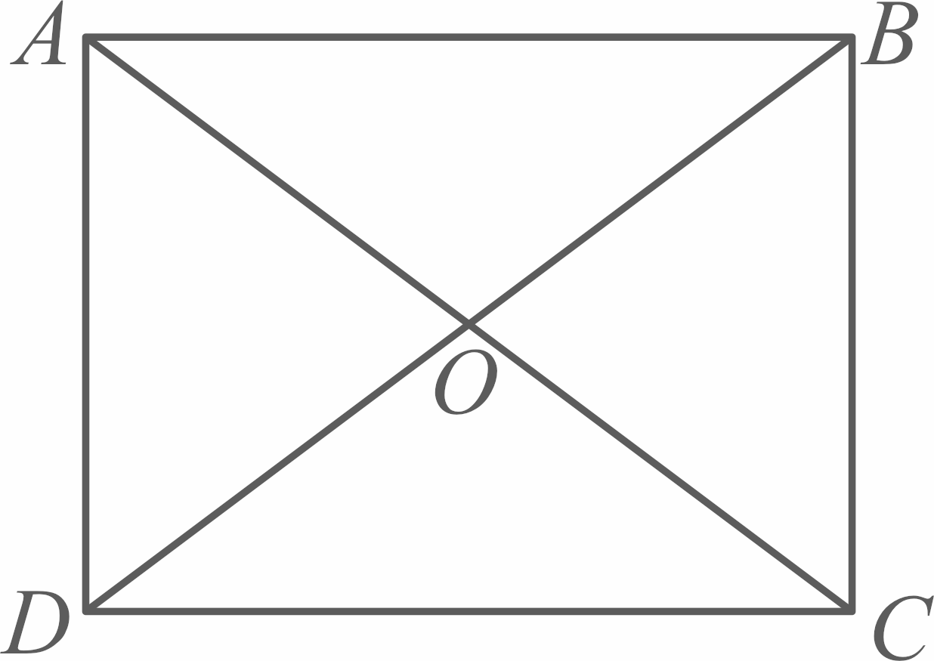
三、解答题（本大题共7题，满分78分）
19. 计算：．
20 解方程：．
21. 如图，在中，，，．点在边上运动（不与、重合），，交与点，设的面积为．
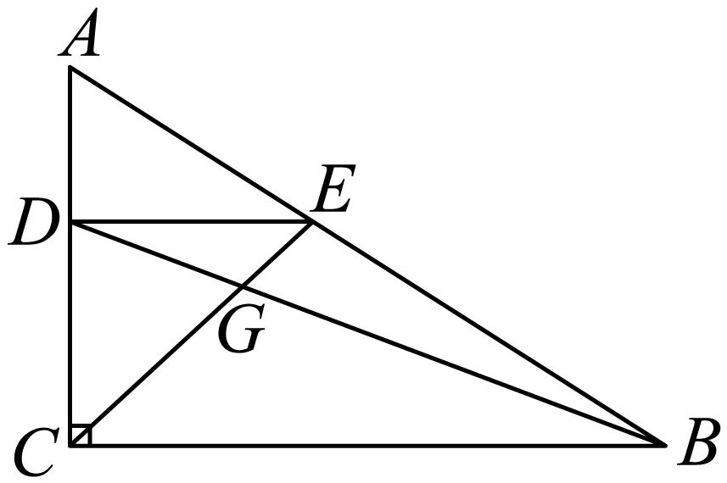
（1）求关于函数关系式，及自变量的取值范围；
（2）设与相交于点，当点是的重心时，求的面积．
22. 在有毒、缺氧或浓烟等危险环境开展侦查、搜救是消防救援的核心工作之一，救援人员常面临人身安全威胁，关键时刻需要可靠伙伴——消防机器狗，它能深入室内高危区，打通室内室外壁垒进行搜救，搭载的远距通讯模块，可实现远程操控与实时传图，为救援决策提供可视化信息．
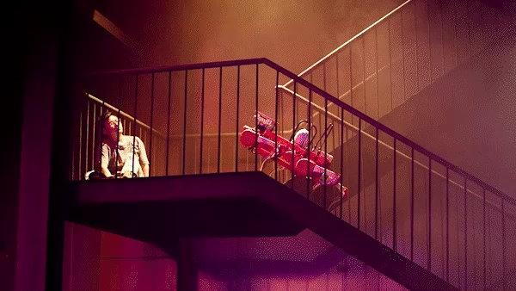
图1是被困人员所处的楼梯横断面示意图．楼梯斜坡用表示，转角平台用表示，地面用表示．已知，垂足为米，米，米．
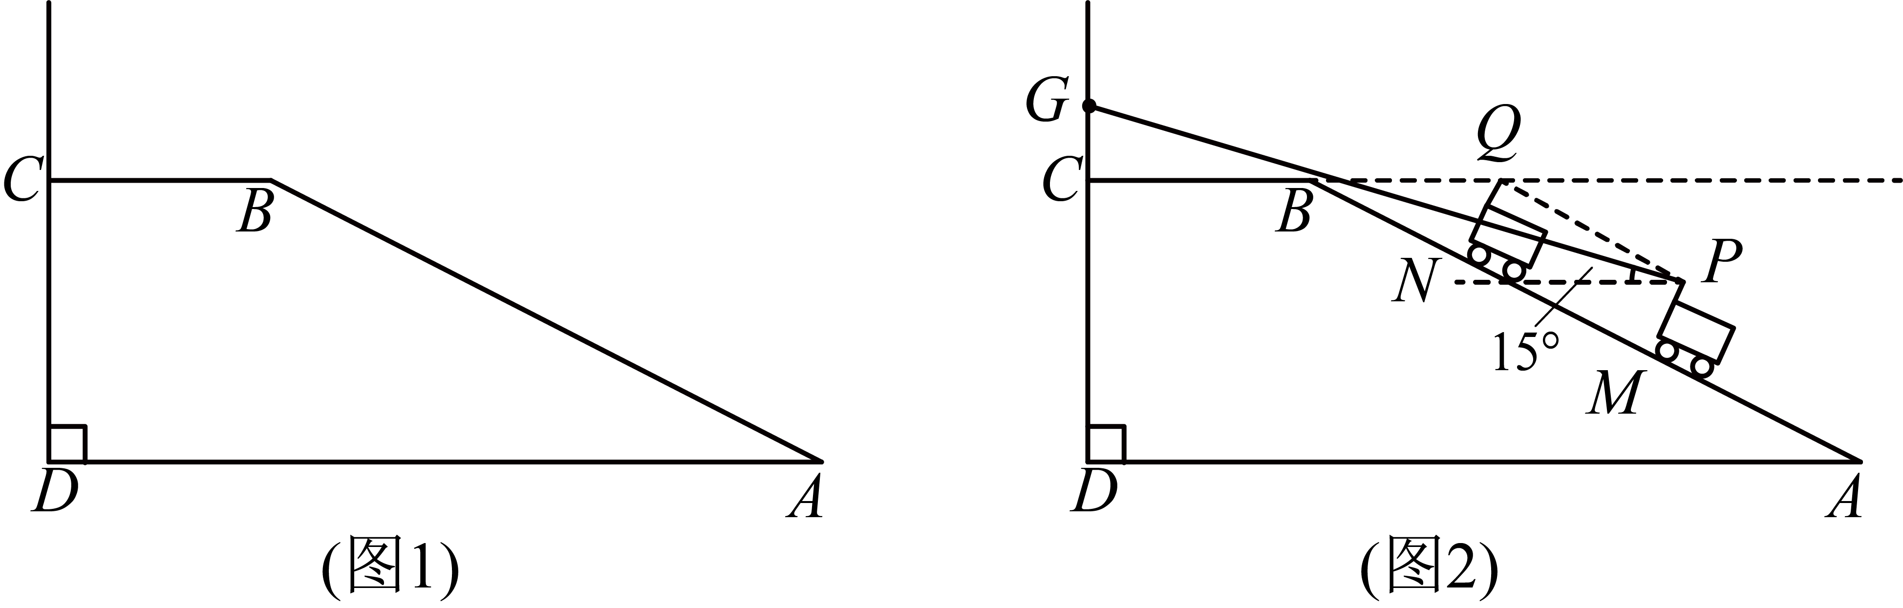
（1）求斜坡的坡比；
（2）如图2，当机器狗爬到斜坡上点处时，探测仪测得被困人员头顶的仰角为，继续前行到点处，恰好能搜集到被困人员全身的影像，此时探测仪在线段的延长线上，记作点．图2示意图中所有点均处于同一平面，，垂足分别为米，米，求的长．（参考数据：）
23. 如图，在等腰梯形中，，、分别是、边的中点，与相交于点．
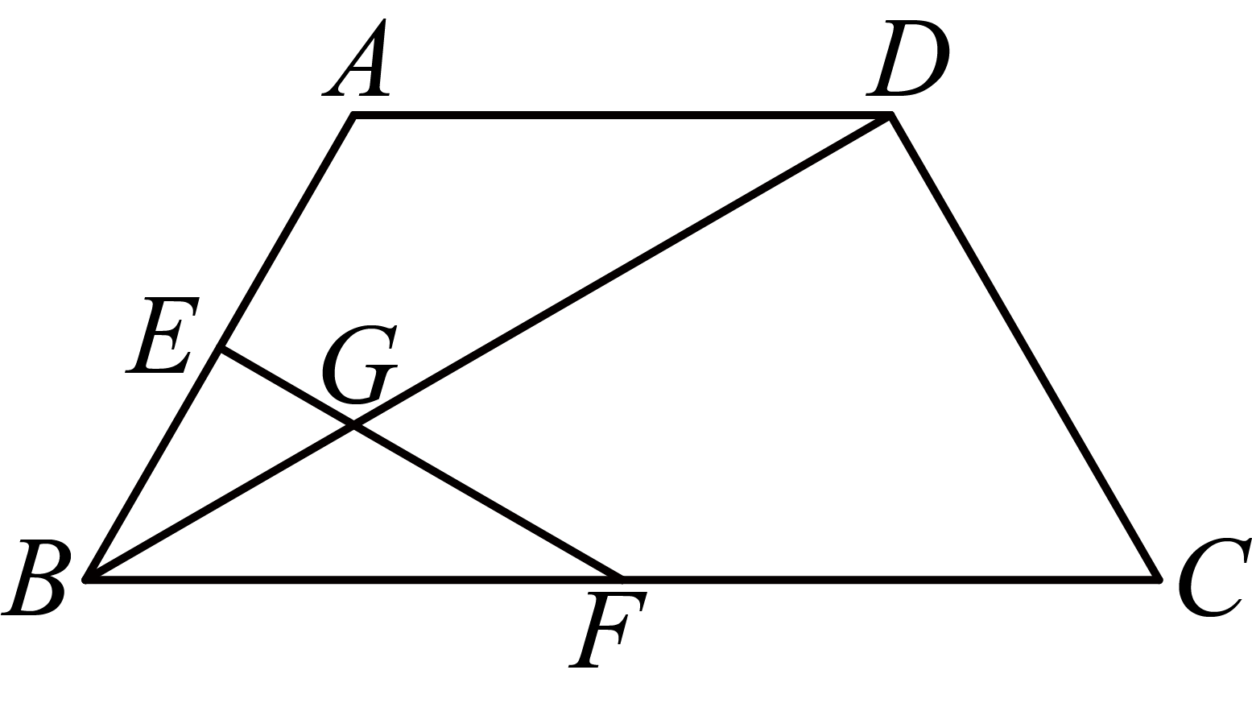
（1）求证：；
（2）连接、，当时，求证：四边形是菱形．
24. 在平面直角坐标系中，如果一个点的横坐标与纵坐标互为倒数，就称这个点为“倒数点”．例如：都是“倒数点”．如果直线上有且只有一个“倒数点”，记作点．
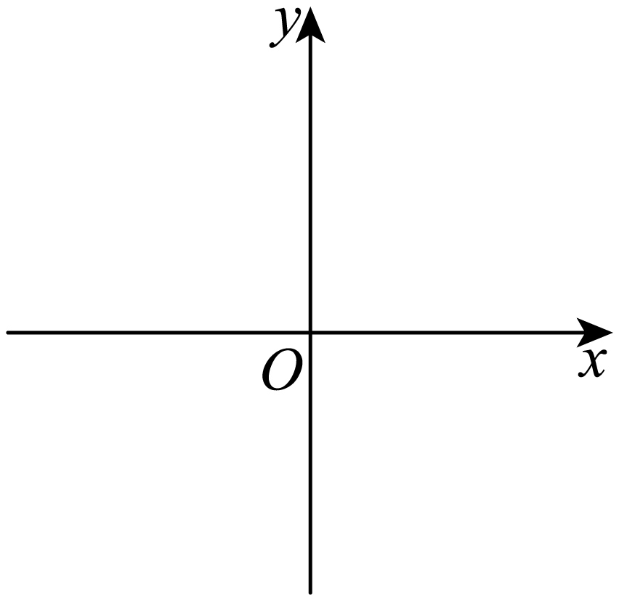
（1）求直线的解析式以及点的坐标；
（2）已知抛物线经过直线上的“倒数点”点和点，顶点为．
①求顶点的坐标；
②抛物线上是否存在点，使得是以为直角边的直角三角形，若存在，求出点的坐标．
25. 如图，中，，，，过点的直线与边平行，点在射线上，⊙O是以为圆心，为半径的圆．
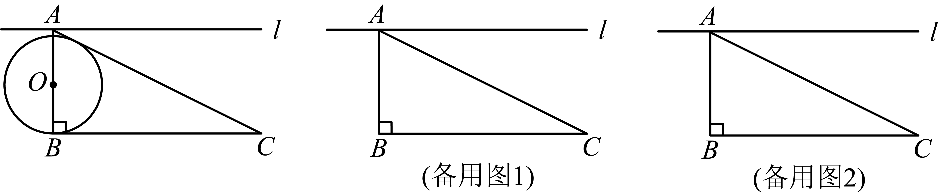
（1）当直线与⊙O相切时，求的长；
（2）当直线与⊙O相交时，交点记为点、，且点在点的右边；以为圆心、为半径长作⊙C与⊙O的另一个交点记为．
①若四边形是矩形，求的长；
②若是以为腰的等腰三角形，求的正切值．

